RESULTADO – TOMADA DE PREÇO
N° 20221811TP32168HEMU
O Instituto de Gestão e Humanização – IGH, entidade de direito privado e sem fins lucrativos, classificado
como Organização Social, vem tornar público o resultado da Tomada de Preços, com a finalidade de
adquirir bens, insumos e serviços para o HEMU - Hospital Estadual da Mulher, com endereço à Rua R-7, S/
N, Setor Oeste, Goiânia, CEP: 74.125-090.
Bionexo do Brasil Ltda
Relatório emitido em 12/12/2022 19:14
Comprador
IGH - HEMU - Hospital Estadual da Mulher (11.858.570/0002-14)
AV. PERIMETRAL, ESQUINA C/ RUA R7, SN - SETOR COIMBRA - GOIÂNIA, GO CEP: 74.530-020
Relação de Itens (Confirmação)
Pedido de Cotação : 254784339
COTAÇÃO Nº 32168 - MATERIAL DE MANUTENÇÃO HEMU NOV/2022
Frete Próprio
Observações: *PAGAMENTO: Somente a prazo e por meio de depósito em conta PJ do fornecedor. *FRETE: Só serão aceitas propostas com frete CIF e
para entrega no endereço: RUA R7 C/ AV PERIMETRAL, SETOR COIMBRA, Goiânia/GO CEP: 74.530-020, dia e horário especificado. *CERTIDÕES: As
Certidões Municipal, Estadual de Goiás, Federal, FGTS e Trabalhista devem estar regulares desde a data da emissão da proposta até a data do
pagamento. *REGULAMENTO: O processo de compras obedecerá ao Regulamento de Compras do IGH, prevalecendo este em relação a estes termos
em caso de divergência.
Tipo de Cotação: Cotação Normal
Fornecedor : Todos os Fornecedores
Data de Confirmação : Todas
Faturamento
Mínimo
Validade da
Proposta
Condições de
Pagamento
Fornecedor
Prazo de Entrega
Frete Observações
Cirurgica Goiania Eireli
GOIÂNIA - GO
Marcelo Simoes Gusmao - (62)
4 dias após
confirmação
1
2
R$ 500,0000
R$ 200,0000
27/11/2022
05/12/2022
30 ddl
28 ddl
CIF
CIF
null
null
9
9161-4121
diretor@cirurgicagoiania.com.br
Mais informações
Marlene Custodia De Araujo
Lagares
GOIÂNIA - GO
5 dias após
confirmação
Evando Lagares - (62) 3942-5787
americacomercialservicos@gmail.com
Mais informações
Programação
de Entrega
Preço
Unitário Fábrica
Preço
Valor
Total
Produto
Código
Fabricante
Embalagem Fornecedor Comentário Justificativa
Rent(%) Quantidade
Usuário
Rosana De
Oliveira
Moura
CORREIA DE
TRANSMISSAO
AX-75 -
EUROBELT -
EUROBELT
Cirurgica
Goiania
Eireli
R$
R$
R$
285,6000
1
CORREIA DE TRANSMISSAO AX-75 62976
-
UND
UND
UND
null
null
null
-
4 Unidade
7
1,4000 0,0000
2
9/11/2022
15:28
ELEMENTO
COALESCENTE
PARA FILTRO
SCHULZ/MODELO:
FS0125/CLASSE:
U -
Rosana De
Oliveira
Moura
ELEMENTO COALESCENTE PARA
FILTRO SCHULZ/MODELO CLASSE
U -> ELEMENTO COALESCENTE
PARA FILTRO SCHULZ/MODELO:
FS0125/CLASSE: U
Fornecedores
não atingem
Cirurgica
Goiania
Eireli
R$
R$
R$
450,0000
4
6
44702
-
-
1 Unidade
faturamento 450,0000 0,0000
mínimo;
29/11/2022
15:28
ARCOMPRIMIDO -
ARCOMPRIMIDO
Rosana De
Oliveira
Moura
FILTRO DE AR UA
Fornecedores
não atingem
Cirurgica
Goiania
Eireli
1
84 -
R$
R$
R$
320,0000
FILTRO DE AR UA 184
57391
2 Unidade
ARCOMPRIMIDO -
ARCOMPRIMIDO
faturamento 160,0000 0,0000
mínimo;
29/11/2022
1
5:28
Total
Parcial:
R$
7.0
1.055,6000
Total de Itens da Cotação: 7
Total de Itens Impressos: 3
Programação
de Entrega
Preço
Unitário Fábrica
Preço
Valor
Total
Produto
Código
Fabricante
Embalagem Fornecedor Comentário Justificativa
Rent(%) Quantidade
Usuário
Rosana De
Oliveira
Moura
ELEMENTO COALESCENTE PARA
FILTRO SCHULZ/MODELO CLASSE
C -> ELEMENTO COALESCENTE
PARA FILTRO SCHULZ/MODELO:
FS0125/CLASSE:C
ELEMENTO
COALESCENTE
PARA FILTRO
CLASSE:C - MAN
Marlene
Custodia De
Araujo
Lagares
R$
R$
R$
164,6000
2
3
5
7
44704
-
-
-
-
AVULSA
AVULSA
AVULSA
AVULSA
null
null
null
null
-
-
-
1 Unidade
164,6000 0,0000
29/11/2022
1
5:28
ELEMENTO COALESCENTE PARA
FILTRO SCHULZ/MODELO CLASSE
H -> ELEMENTO COALESCENTE
PARA FILTRO
SCHULZ/MODELO:FS0125/CLASSE:
H
Rosana De
Oliveira
Moura
ELEMENTO
COALESCENTE
PARA FILTRO
CLASSE H - MAN
Marlene
Custodia De
Araujo
R$
R$
R$
144,0000
44703
57393
57392
1 Unidade
2 Unidade
144,0000 0,0000
Lagares
29/11/2022
15:28
Rosana De
Oliveira
Moura
Marlene
Custodia De
Araujo
ELEMENTO
SEPARADOR
FSBS5 - MAN
R$
R$
R$
932,0000
ELEMENTO SEPARADOR FSBS5
FILTRO DE OLEO PSH 962
466,0000 0,0000
Lagares
29/11/2022
1
5:28
Rosana De
Oliveira
Moura
Marlene
Custodia De
Araujo
Fornecedores
não atingem
FILTRO DE OLEO
PSH 962 - MAN
R$
R$
R$
932,0000
2 Unidade
faturamento 466,0000 0,0000
mínimo;
Lagares
29/11/2022
1
5:28
Total
Parcial:
R$
6.0
2.172,6000
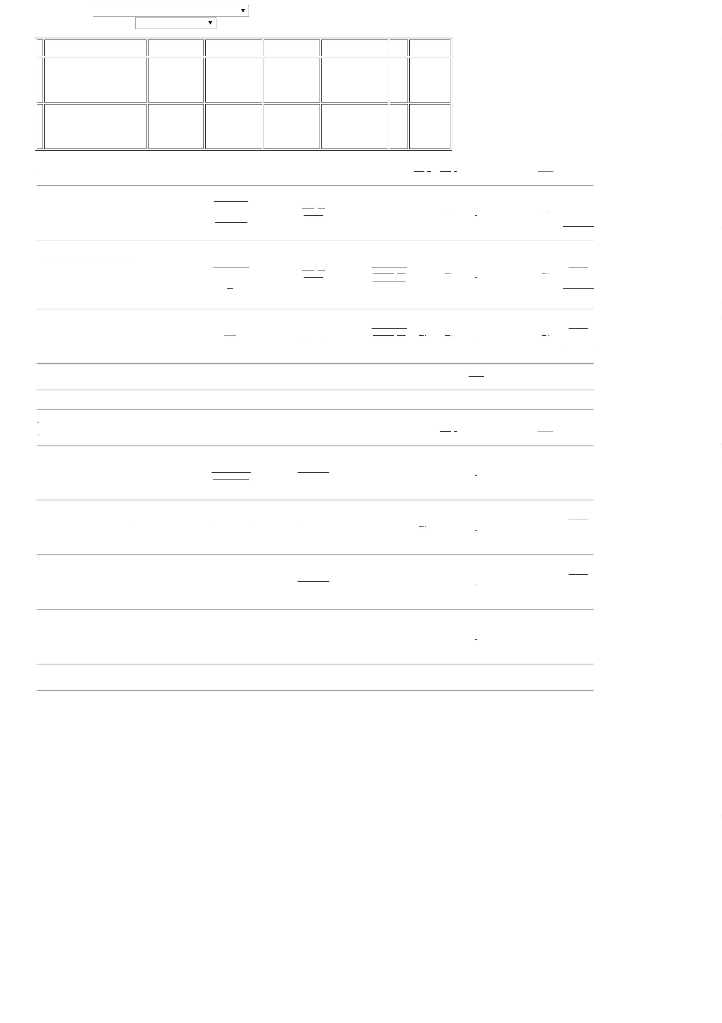

Total de Itens da Cotação: 7
Total de Itens Impressos: 4
Total
Geral:
R$
13.0
3.228,2000
Clique aqui para geração de relatório completo com quebra de página

